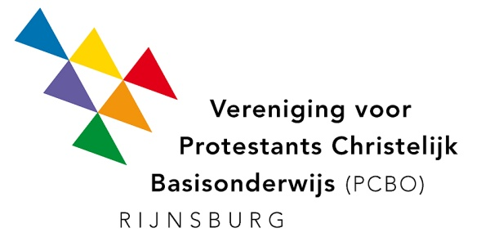

PCBO Rijnsburg: waar nieuwsgierigheid kennis wordt, leerlingen gelijk, maar niet hetzelfde zijn en plezier en leren hand in hand gaan.

Op de scholen van PCBO Rijnsburg leren de kinderen voor het leven. De maatschappelijke opdracht die wij zien voor de school is het ontwikkelen en stimuleren van waarde(n)vol burgerschap bij leerlingen. Natuurlijk geven wij kinderen de kennis en vaardigheden mee die ze nodig hebben om zich staande te houden in de samenlevingen stimuleren wij talentontwikkeling. Maar bovenal helpen we hen om de eigenheid,het vertrouwen, het respect en het verantwoordelijkheidsbesef te ontwikkelen waarmee ze een positieve bijdrage aan een menswaardige wereld kunnen leveren. De basis daarvoor is voor ons het geloof in de onvoorwaardelijke liefde van God. Die inspireert ieder van ons op zijn of haar eigen manier om kinderen het vertrouwen mee te geven dat ze geliefd en gekend zijn, dat ze zich op hun eigen manier mogen ontwikkelen en daarbij ook fouten mogen maken.

Vacature lid toezichthoudend deel van het bestuur
Het toezichthoudend deel van het bestuur (TdB) ziet er op toe dat het onderwijs overeenkomstig grondslag en doelstelling van de vereniging plaatsvindt. Daarnaast houdt het toezichthoudend deel van het bestuur toezicht op de uitvoering van de taken en de uitoefening van de bevoegdheden door de directeur-bestuurder, staat hem met raad terzijde en functioneert als klankbord. Het TdB vergadert ongeveer zeven keer per jaar en bestaat in totaal uit vijf leden. Vanwege aflopen 2e termijn van een bestaand lid, zoeken wij met ingang van het nieuwe schooljaar een nieuw toezichthoudend lid om het bestuur te komen versterken.

Profiel:
De organisatie verlangt van een intern toezichthouder te voldoen aan de volgende eisen:
- De identiteit van de vereniging kunnen onderschrijven
- Binding hebben met de missie en visie, zoals o.a. geformuleerd in het strategisch beleidsplan
- Maatschappelijk verantwoordelijkheidsgevoel
- Onafhankelijkheid, geen onverenigbare belangen, posities of relaties met PCBO Rijnsburg (functies en nevenfuncties)
- Bij voorkeur wonen of werkzaam zijn in het voedingsgebied van de vereniging
- Gevoel voor verantwoording naar de primaire stakeholders (leerlingen, ouders, docenten
- Voldoende beschikbare tijd en motivatie voor inzet en commitment
- Bereidheid tot verantwoording, het zich willen houden aan wet- en regelgeving, kennis van governance regels en transparantie nastreven
- Integriteit, sterk normbesef, zorgvuldigheid
- Bereidheid tot evaluatie over het eigen handelen en het handelen van het intern toezichthoudend orgaan
- Proactieve opstelling (informatie zoeken, doorvragen, netwerken)
- Wijs en constructief met betrekking tot advisering aan de directeur-bestuurder, uitdagend met betrekking tot vernieuwing
- Een teamspirit hebben

Met betrekking tot specifieke kennis en (werk)ervaring verlangt de organisatie het volgende van de nieuwe interne toezichthouder:
- Voorkeur voor ervaring in het onderwijsveld
- Kennis op het gebied van onderwijs, jeugd en jeugdwelzijnswerk
- Inzicht in het veld van andere stakeholders (maatschappij/ politiek)
- Communicatie met betrekking tot rapportage en verantwoording

Ten slotte heeft de organisatie qua persoonlijkheid een voorkeur voor:
- Alerte mensen met gevoel voor humor

Interesse?
Deze procedure wordt zowel intern bij de vereniging als extern uitgezet. Heb je naar aanleiding van deze oproep interesse of heb je nog vragen, bel dan vrijblijvend met Fred Heemskerk(voorzitter TdB, 0655795137). Reageren is mogelijk t/m 1 september aanstaande, we ontvangen je motivatie en CV graag per email:f.heemskerk@pcborijnsburg.nl.
De sollicitatiegesprekken met de remuneratiecommissie vinden half september plaats.

